ПРОТОКОЛ
проведения промежуточной аттестации
по предмету «Информатика» в 1-а классе
Проверочная работа
2019/ 2020 учебный год

Дата проведения: 24.04.2020г.
Учитель: Яковлева Г. И.

Результаты выполнения работы:
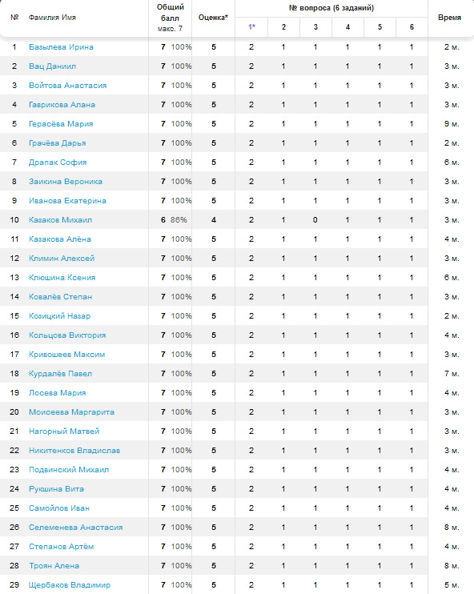
Всего учащихся | Писало работу | Процент верного выполнения |  |  |  | Процент успеваемости | Процент качества
Всего учащихся | Писало работу | 90-100% (чел/%) | 70 – 89% (чел/%) | 50 – 69% (чел/%) | 0 – 49% (чел/%) | Процент успеваемости | Процент качества
29 | 29 | 28/97% | 1/3% | - | - | 100% | 100%

Выполнение заданий работы

 | Выполнили верно
№ задания | 1 | 2 | 3 | 4 | 5 | 6
Кол-во человек | 29 | 29 | 28 | 29 | 29 | 29
% | 100% | 100% | 97% | 100% | 100% | 100%

Выводы: все задания проверочной работы выполнены на оптимальном уровне качества знаний.
Рекомендации:
1) Вести систематическую работу по формированию у обучающихся умения понимать информацию, представленную в вербальной форме, модельной, изобразительной, схематической.
2) Вести систематическую работу по формированию у обучающихся умения применять для решения задач (под руководством учителя) логические действия анализа, сравнения, обобщения, классификации, построения рассуждений и выводов.
3) Совершенствовать умения сортировать объекты по одному или двум признакам, оперировать понятиями «предыдущий-следующий», «наибольший-наименьший», классифицировать объекты.

Учитель ___________________________________ /Г. И. Яковлева/

